* **Todos los Formularios**

1. Todos los formularios deben incorporar CAPTCHA ¿Éste será incorporado por el diseñador?
2. Formato correo
3. Archivos adjuntos

* **Solicitar Certificado Prepago**

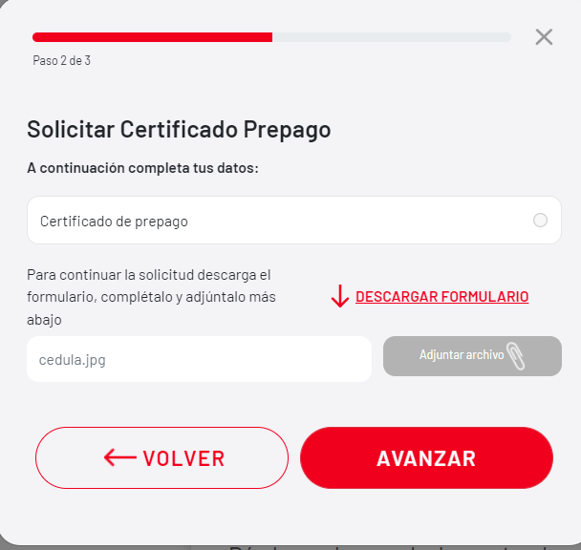

1. ¿[Cuál](https://localhost:44306/ServicioCliente/DownloadFile?codFile=1) es el FORMULARIO Descargable en el paso 2?
2. ¿Cuál es el formato y tamaño del archivo adjunto?

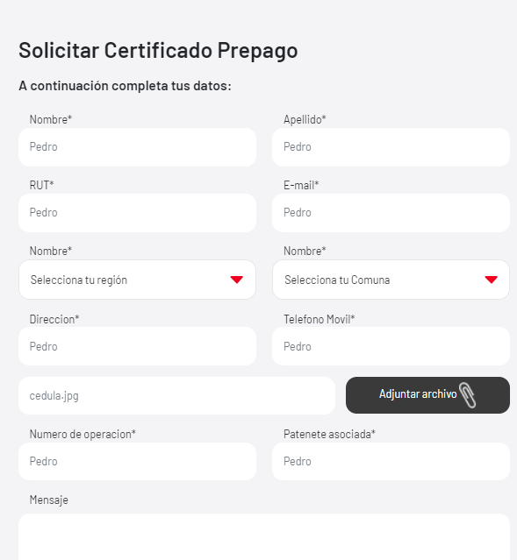

1. ¿Qué archivo se debe adjuntar en el paso 3? (Todos los campos de texto de adjuntar archivo dicen cedula.jpg y en portabilidad se deben subir 2 archivos para cédula)
2. ¿Cuál es el formato y tamaño del archivo adjunto?
3. ¿Se debe mostrar un mensaje de alerta al no ingresar los campos requeridos?

* **Portabilidad Financiera**

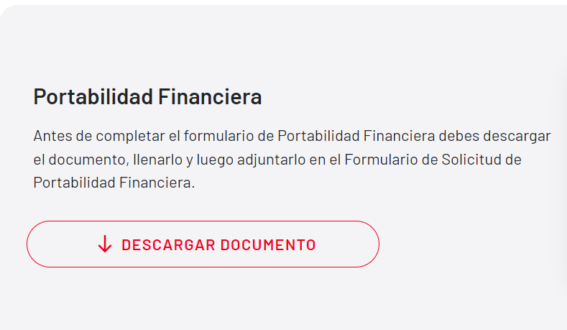

1. ¿Qué formulario se debe descargar?

* **Solicitud Portabilidad Financiera**

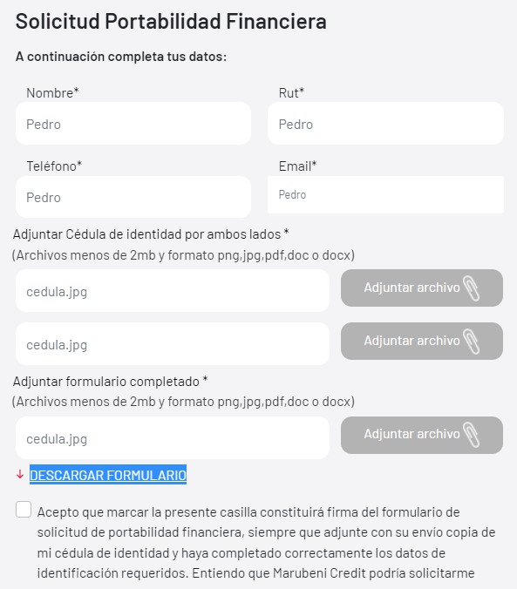

1. ¿[Cuál](https://localhost:44306/ServicioCliente/DownloadFile?codFile=1) es el FORMULARIO Descargable?
2. ¿A quién se debe enviar?

* **Solicitar Certificados Portabilidad**

En el documento de historias de usuario dice REVISAR formulario con Jelly

* **Trabaja con nosotros**

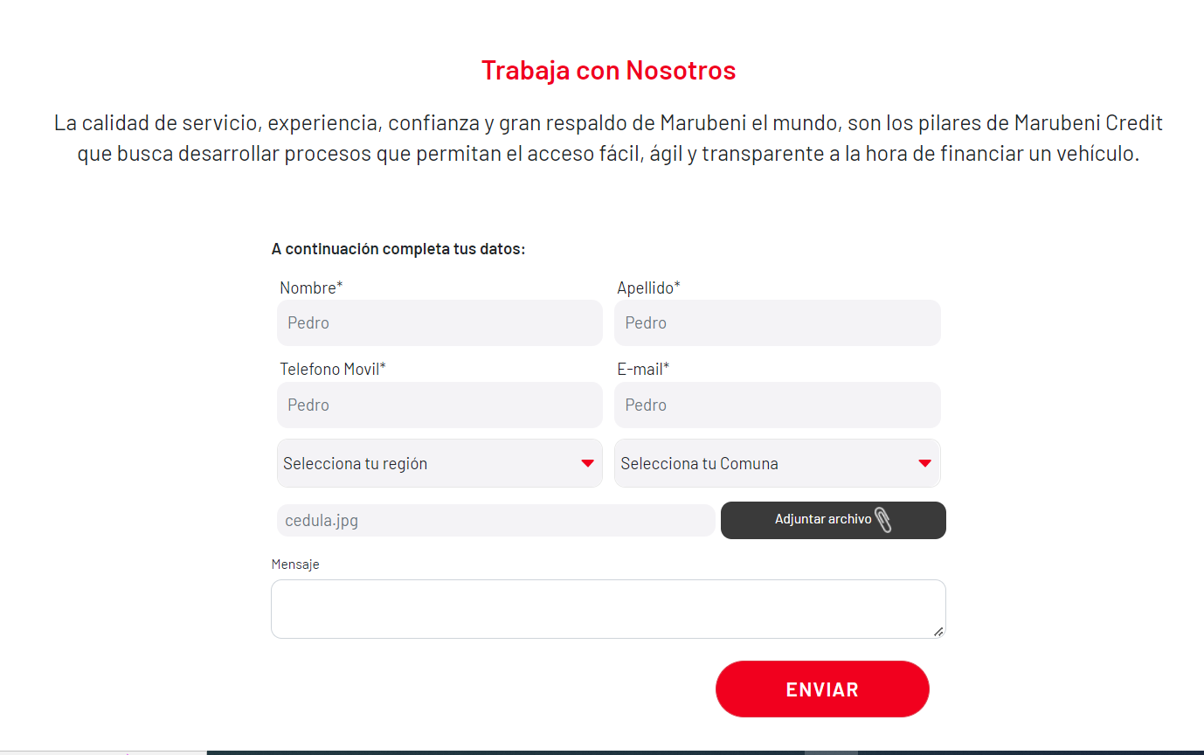

1. ¿Qué archivo se debe adjuntar en el paso 3? (Todos los campos de texto de adjuntar archivo dicen cedula.jpg y en portabilidad se deben subir 2 archivos para cédula)
2. ¿Cuál es el formato y tamaño del archivo adjunto?
3. ¿Se debe mostrar un mensaje de alerta al no ingresar los campos requeridos?